Прокуратура Шовгеновского района  Тел.: 8 (88773) 9-21-81  ГБУЗ РА «Адыгейский республиканский наркологический диспансер»  Тел.:8 (8772) 54-92-31  МО МВД России «Кошехабльский»  Тел.: 8 (87770) 9-10-05  ГБУЗ РА «Шовгеновская центральная районная больница»  Тел.: 8(87773) 92764  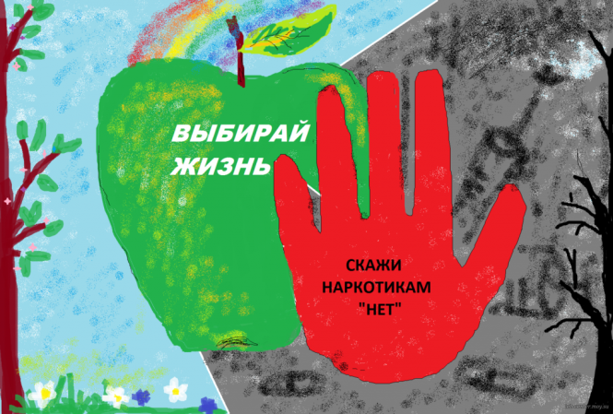 |  | Наркомания – тяжелое хроническое заболевание, при котором наблюдается стойкая психологическая и физическая зависимость от наркотических веществ.  Актуальность данной проблемы требует от родителей четкого понимания того, как своевременно распознать об употреблении наркотиков ребенком.  Для этого следует внимательно следить за поведением подростка и обращать внимание на первые признаки.  Различают несколько симптомов, которые сигналят о возникшей проблеме:  - Поведение – оно становиться достаточно странным, теряется связь с социумом, ребенок перестает общаться со своими друзьями и знакомыми;  - Потеря доверия к родителям, излишняя подозрительность, длительное нахождение в изоляции от общества;  - Ложь, агрессия в сторону взрослых. |  | Прокуратура  Шовгеновского района  